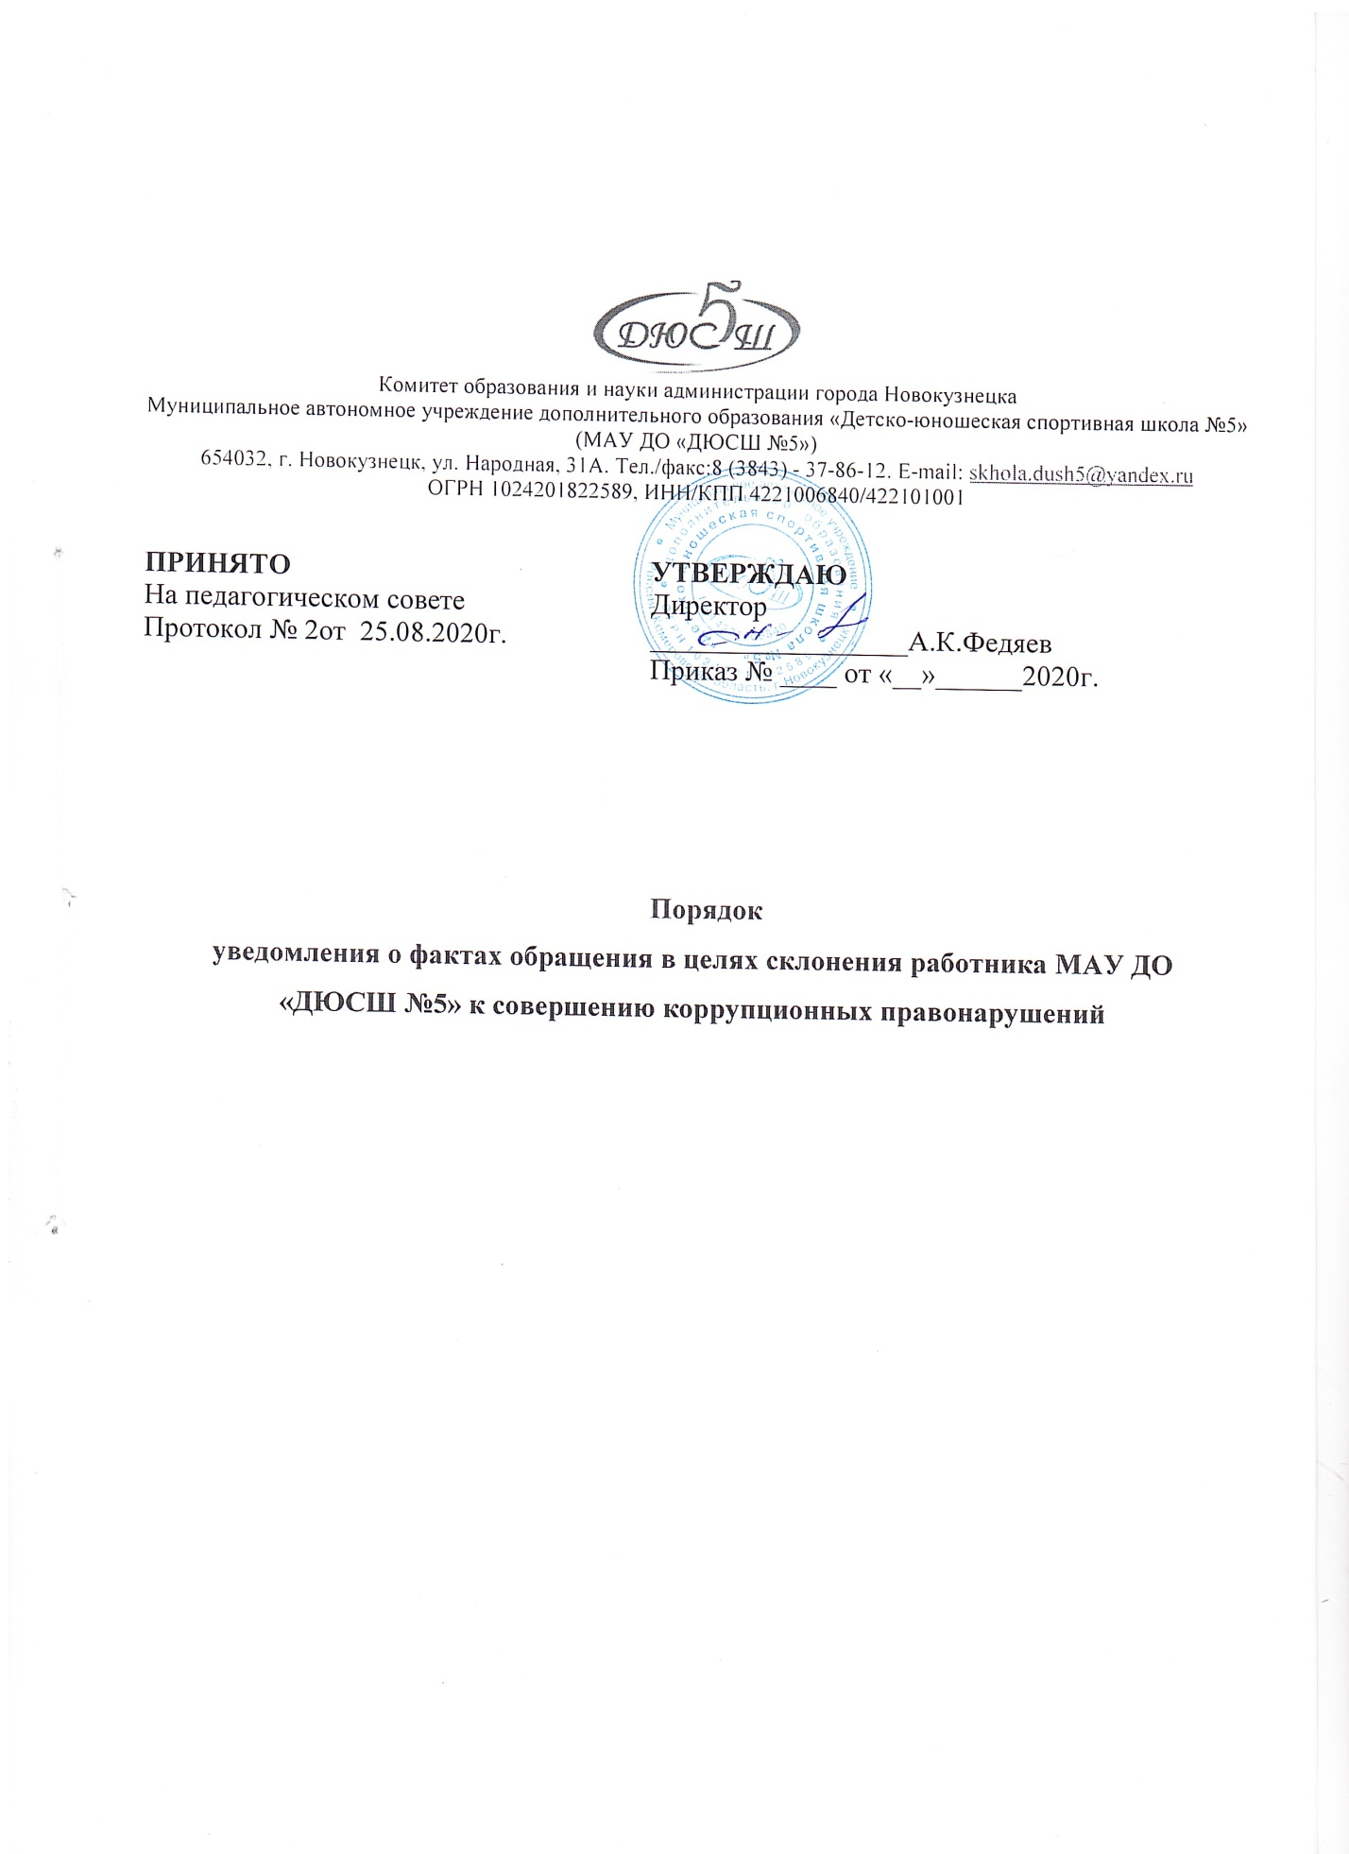

**Порядок**  
**уведомления о фактах обращения в целях склоненияработника МАУ ДО «ДЮСШ №5» к совершению коррупционных правонарушений**

1. Настоящий Порядок распространяется на всехработниковработника МАУ ДО «ДЮСШ №5».

2. Работник обязан уведомлять представителя нанимателя (работодателя), органы прокуратуры или другие государственные органы:

-о фактах обращения к нему каких-либо лиц в целях склонения его к совершению коррупционного правонарушения;

-о фактах совершения другими работниками коррупционных правонарушений, непредставления сведений либо представления заведомо недостоверных или неполных сведений о доходах, об имуществе и обязательствах имущественного характера.

Уведомление о фактах обращения в целях склонения к совершению коррупционных правонарушений является должностной (служебной) обязанностью каждого работника образовательного учреждения.

Исключение составляют лишь случаи, когда по данным фактам проведена или проводится проверка и работодателю, органам прокуратуры или другим государственным органам уже известно о фактах обращения к работнику в целях склонения к совершению коррупционных правонарушений.

3. Под коррупционными правонарушениями применимо к правоотношениям, регулируемым настоящим Порядком, следует понимать:

а) злоупотребление служебным положением:  дача взятки, получение взятки, злоупотребление полномочиями, коммерческий подкуп либо иное незаконное использование физическим лицом своего должностного положения,  вопреки законным интересам общества и государства,  в целях получения выгоды в виде:  денег, ценностей, иного имущества или услуг имущественного характера, иных имущественных прав для себя или для третьи  лиц,  либо незаконное предоставление такой выгоды указанному лицу другими физическими лицами;

б) совершение деяний, указанных в подпункте "а" настоящего пункта, от имени или в интересах юридического лица.

4. Невыполнение работником должностной (служебной) обязанности по уведомлению о фактах обращения в целях склонения к совершению коррупционных правонарушений является правонарушением, влекущим увольнение работника с образовательного учреждения либо привлечение его к иным видам ответственности в соответствии с законодательством Российской Федерации.

5. Работник, уведомивший представителя нанимателя (работодателя), органы прокуратуры или другие государственные органы о фактах обращения в целях склонения его к совершению коррупционного правонарушения, о фактах совершения другими работниками образовательного учреждения  коррупционных правонарушений, непредставления сведений либо представления заведомо недостоверных или неполных сведений о доходах, об имуществе и обязательствах имущественного характера, находится под защитой государства в соответствии с законодательством Российской Федерации.

6. Во всех случаях обращения к работнику каких-либо лиц в целях склонения его к совершению коррупционных правонарушений работник образовательного учреждения обязан в течение 3 рабочих дней уведомить о данных фактах своего работодателя.

7. Направление уведомления работодателю производится по форме согласно Приложениям № 1 и № 2 к Порядку.

8. Уведомление работника подлежит обязательной регистрации в журнале регистрации уведомлений о фактах обращения в целях склонения работника образовательного учреждения к совершению коррупционных правонарушений (далее - журнал регистрации).

9.  Журнал ведется и хранится в МАУ ДО «ДЮСШ №5» по форме согласно Приложению № 3 к Порядку.

10. Организация проверки сведений по факту обращения к работнику образовательного учреждения каких-либо лиц в целях склонения его к совершению коррупционных правонарушений подлежит рассмотрению на комиссии по соблюдению требований к служебному поведению работника и урегулированию конфликта интересов в администрации работника МАУ ДО «ДЮСШ №5»

Приложение № 1

к Порядку уведомления о фактах обращения в целях

склонения муниципального служащего

к совершению коррупционных правонарушений

**Формы уведомления о фактах обращения в целях склонения к совершению коррупционного правонарушения**

_______________________________________________________________________

(Должность представителя нанимателя (работодателя)

_______________________________________________________________________

(Ф.И.О.)

_______________________________________________________________________

(Ф.И.О. муниципального служащего)

_______________________________________________________________________

(замещаемая должность муниципальной службы)

 ---------------------------------------------------------------------------------------------------------

УВЕДОМЛЕНИЕ

    В   соответствии со статьей 9 Федерального закона от 25.12.2008 N 273-ФЗ "О противодействии коррупции"

я, _____________________________________________________________________,

(Ф.И.О., замещаемая должность)

настоящим   уведомляю об   обращении ко мне» ____" ____________ 20___ г.

Гражданина(ки) __________________________________________________________

                                                                              (Ф.И.О.)

в целях склонения меня к совершению коррупционных действий, а именно:

______________________________________________________________________________________________________________________________________________

______________________________________________________________________________________________________________________________________________

(перечислить, в чем выражается склонение к коррупционным правонарушениям)

Настоящим подтверждаю, что мною      ______________________________________

                                                                                             (Ф.И.О.)

обязанность об уведомлении органов прокуратуры или других государственных

органов выполнена в полном объеме.

________________________                           __________________________________

              (дата)                                                                                 (подпись)

Уведомление зарегистрировано

в журнале регистрации

"___" _______________ 20 ____ № ____                 ________________________________

                                                                        (подпись ответственного лица)

-----------------------------------------------------------------------------------------------------

Приложение № 2

к Порядку уведомления о фактах обращения

  в целях склонения муниципального служащего

к совершению коррупционных правонарушений

_______________________________________________________________________

(Должность представителя нанимателя (работодателя)

_______________________________________________________________________

(Ф.И.О.)

_______________________________________________________________________

(Ф.И.О. муниципального служащего)

_______________________________________________________________________

(замещаемая должность муниципальной службы)

 --------------------------------------------------------------------------------------------------

УВЕДОМЛЕНИЕ

    В   соответствии со статьей 9 Федерального закона от 25.12.2008 N 273-ФЗ "О противодействии коррупции"

я, ____________________________________________________________________,

(Ф.И.О.)

настоящим   уведомляю офактах совершения   "____" ____________ 20____ г.

______________________________________________________________________,

(Ф.И.О. _________________________________________________________________

(должность)

_______________________________________________________________________

коррупционных правонарушений, а именно:

______________________________________________________________________________________________________________________________________________

_______________________________________________________________________

(перечислить, в чем выражаются коррупционные правонарушения)

Настоящим подтверждаю, что мною      ____________________________________

                                                                                             (Ф.И.О.)

обязанность об уведомлении органов прокуратуры или других государственных

органов выполнена в полном объеме.

________________________                           _________________________________

              (дата)                                                                                 (подпись)

Уведомление зарегистрировано

в журнале регистрации

"___" _______________ 20 ____ № ____                 ______________________________

                                                                            (подпись ответственного лиц)

-----------------------------------------------------------------------------------------------------